雙打報名方式
請點選
競賽報名
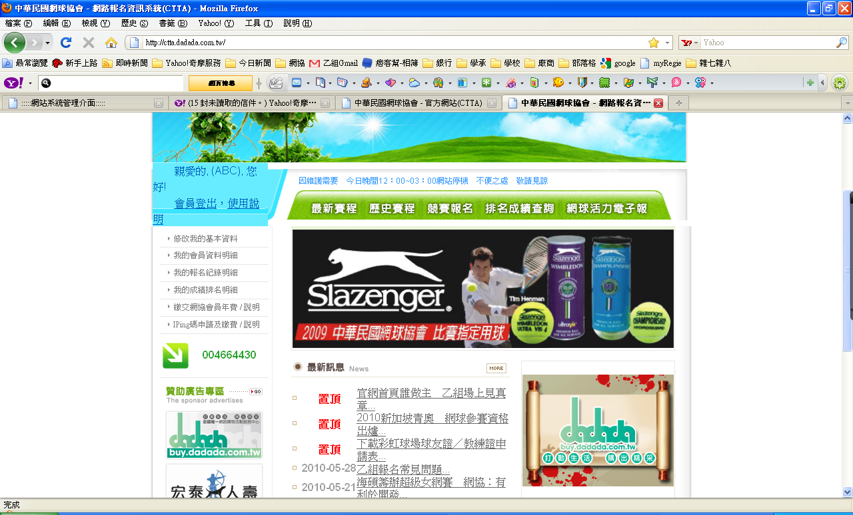
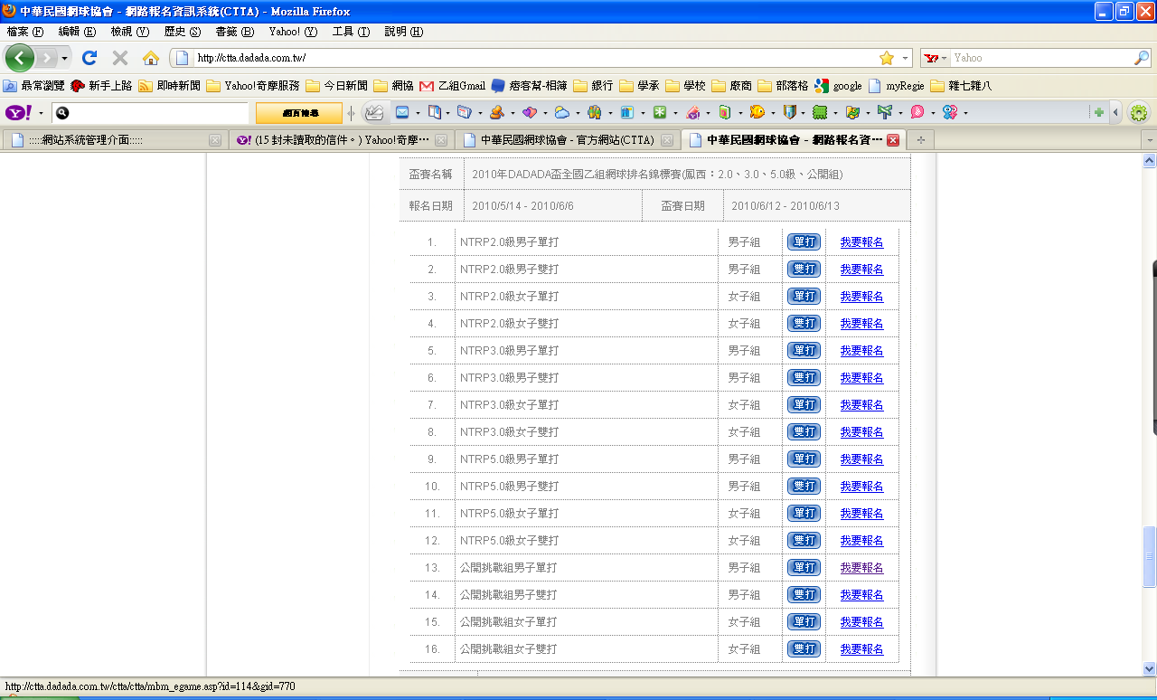
確認送出後
會看到的畫面
再次確認
往下拉
找到您想要報名的盃賽名稱
請點選
我要報名

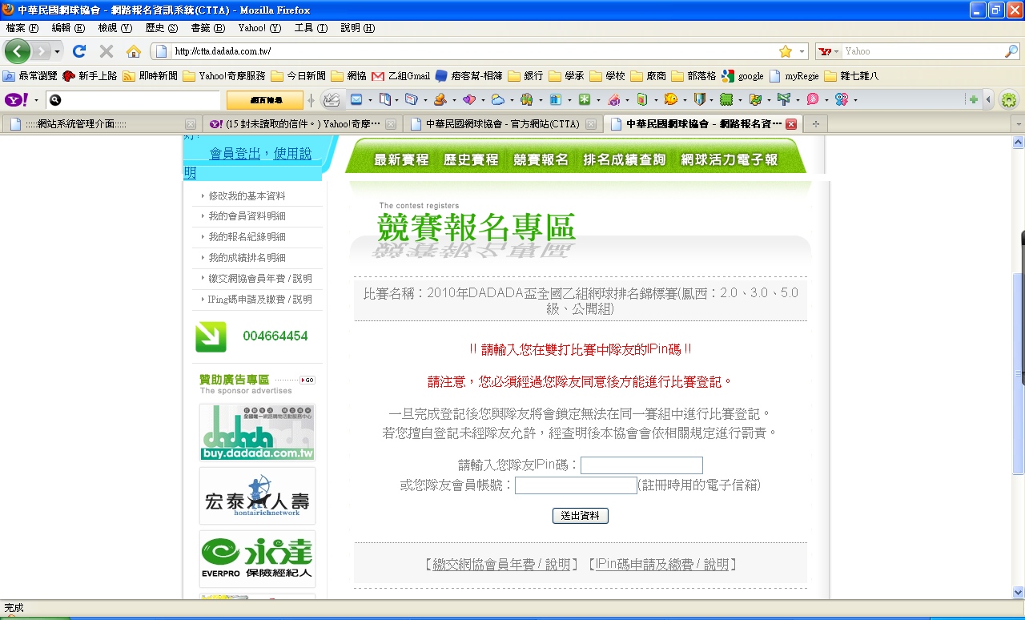
您會看到的畫面

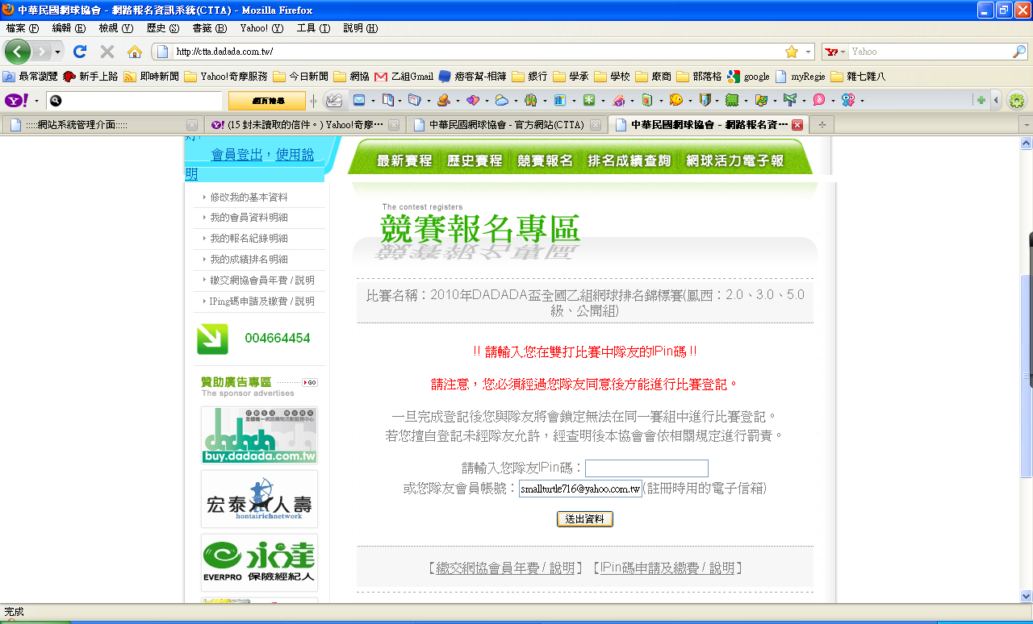
請輸入您搭檔的
Iping碼或E-mail帳號
Ps.搭檔也要先申請網路會員才可報名成功

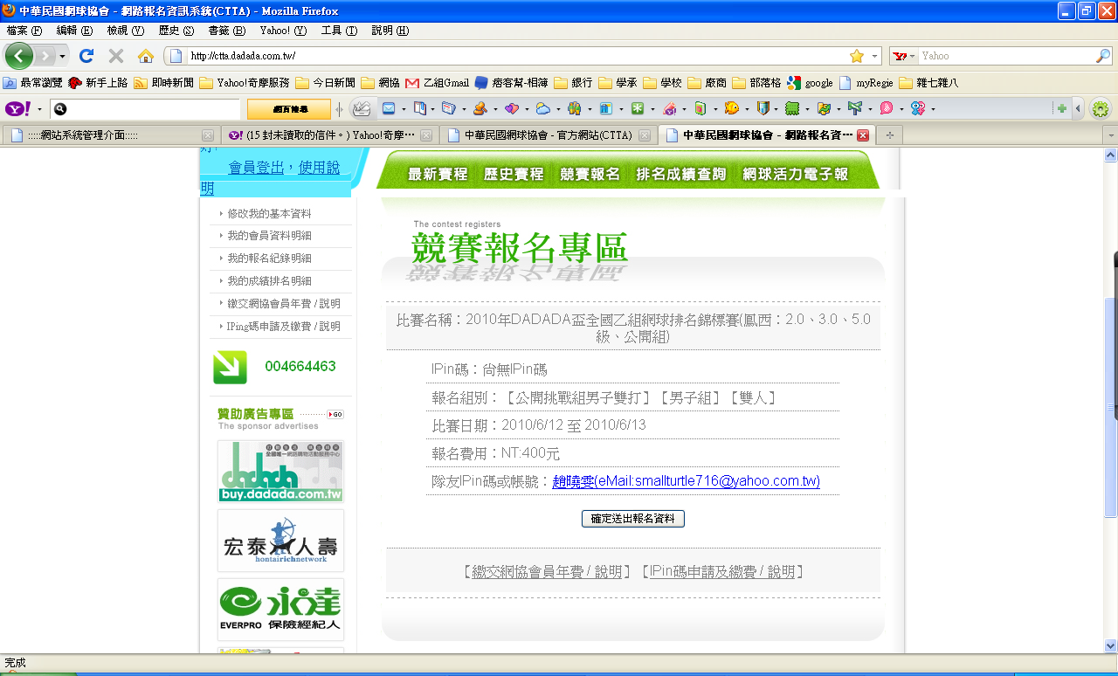
確認報名資料是否正確
並點選
確認送出報名資料

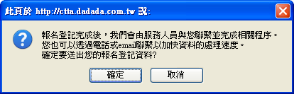
您會看到的畫面
請點選
確認
您會看到的畫面
請再次點選
確認
